Лабораторная работа №4

Дискреционное разграничение прав в Linux. Расширенные атрибуты

Старовойтов Е. С.

26 сентября 2024

# Цель работы

Получение практических навыков работы в консоли с расширенными атрибутами файлов.

# Задание

Получение практических навыков работы в консоли с атрибутами файлов, закрепление теоретических основ дискреционного разграничения доступа в современных системах с открытым кодом на базе ОС Linux.

# Выполнение лабораторной работы

## Шаги 1-2

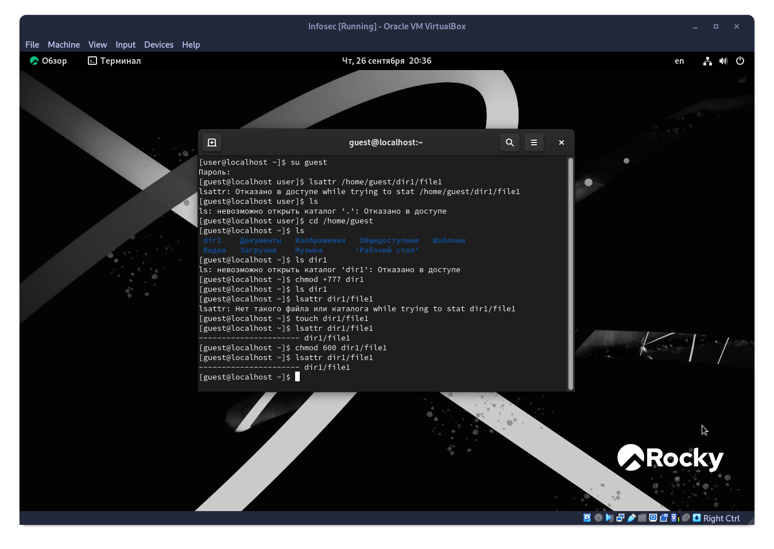

## Шаги 3-9

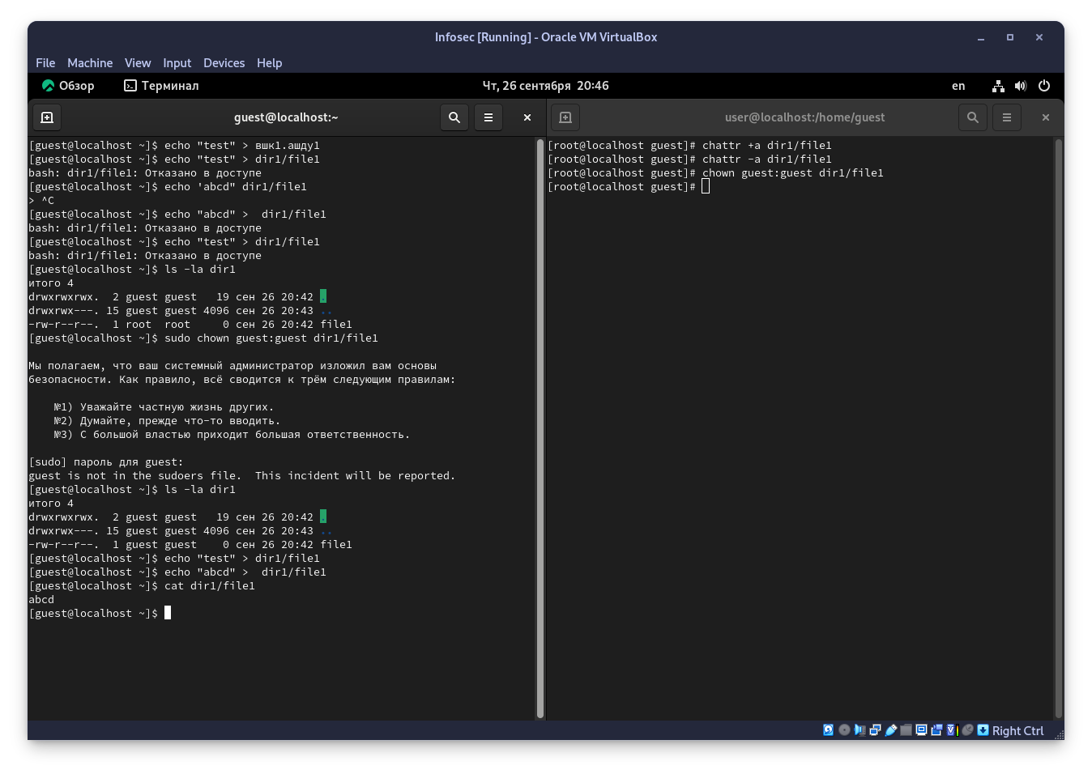

## Шаг 10

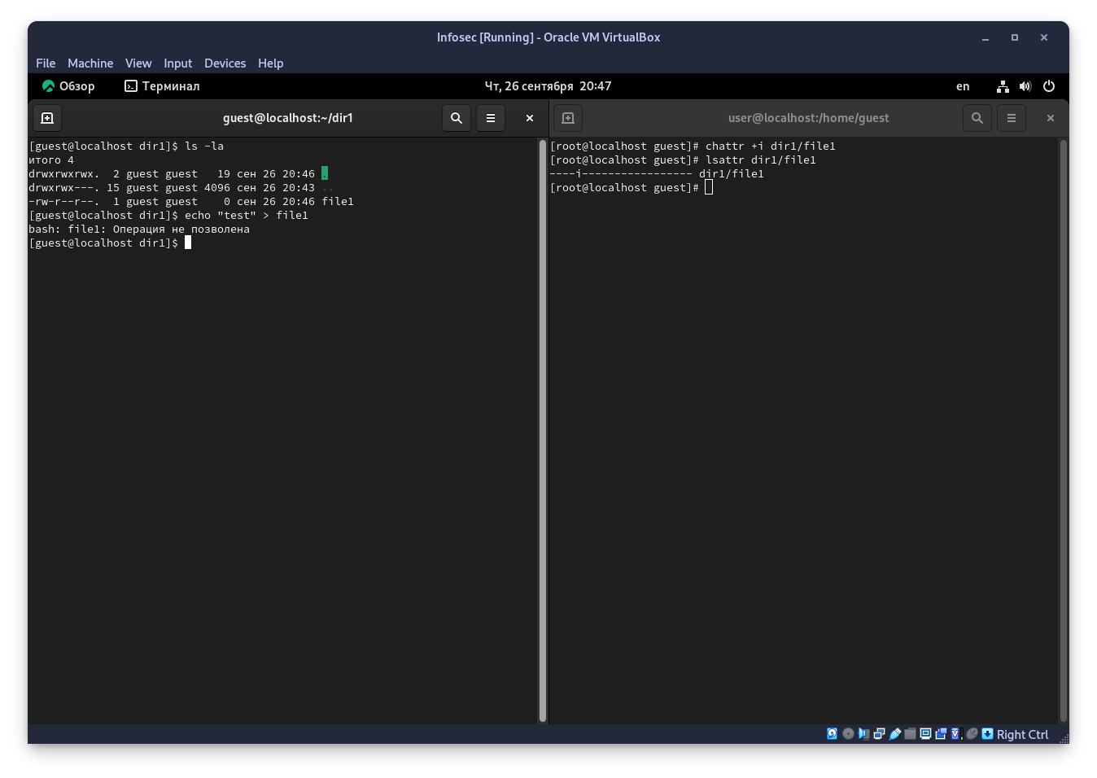

# Выводы

Я получил практические навыки работы в консоли с расширенными атрибутами файлов.